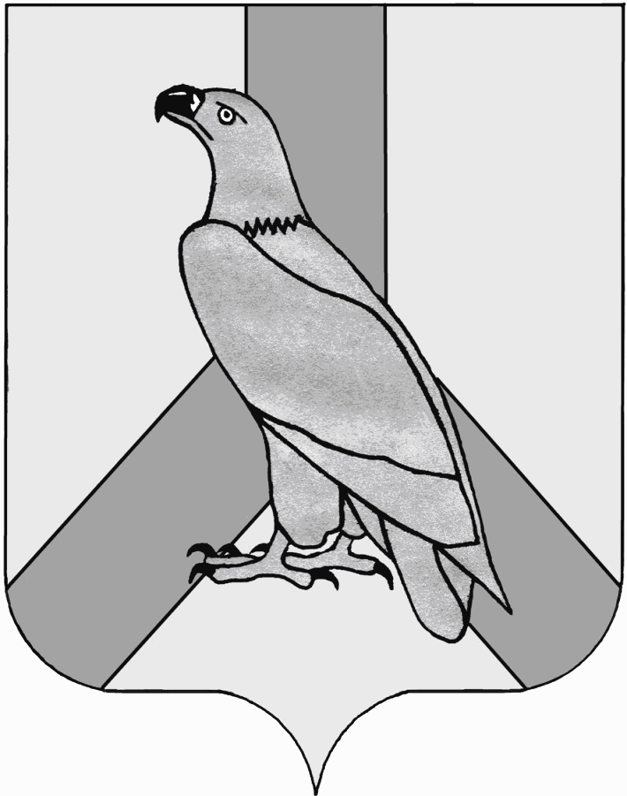
АДМИНИСТРАЦИЯ
ДАЛЬНЕРЕЧЕНСКОГО ГОРОДСКОГО ОКРУГА
ПРИМОРСКОГО КРАЯ

ПОСТАНОВЛЕНИЕ

20 января 2015 г. г. Дальнереченск № 55

О внесении изменений в постановление администрации Дальнереченского городского округа от 17.04.2013 г № 488
«Об утверждении Положения об отделе экономики
и прогнозирования администрации
Дальнереченского городского округа»

В соответствии с Законом РФ от 06 октября 2003 года № 131-ФЗ «Об общих принципах организации местного самоуправления в РФ», в целях исполнения Приказа администрации Дальнереченского городского округа от 27.10.2014 г. № 206-лс «О сокращении численности и штата муниципальных служащих администрации Дальнереченского городского округа», руководствуясь Уставом Дальнереченского городского округа, администрация Дальнереченского городского округа

ПОСТАНОВЛЯЕТ:

1. Внести в постановление администрации Дальнереченского городского округа от 17.04.2013 г № 488 «Об утверждении Положения об отделе экономики и прогнозирования администрации Дальнереченского городского округа» следующие изменения:
1.1. Пункт 6.3. раздела 6. «Структура отдела» Положения об отделе экономики и прогнозирования администрации Дальнереченского городского округа – исключить.

Глава администрации
Дальнереченского городского округа С.И. Васильев

